ANALISIS VARIASI TEGANGAN (VOLTASE) PADA PROSES
PENGELASAN MIG BAJA ST 41

SKRIPSI
Diajukan Sebagai Salah Satu Syarat Dalam Rangka Penyelesaian Studi
Untuk Mencapai Gelar Sarjana Teknik
Program Studi Teknik Mesin

Oleh :
DODI HENDRIK SETIAWAN
NPM. 6418500068

FAKULTAS TEKNIK DAN ILMU KOMPUTER
UNIVERSITAS PANCASAKTI TEGAL
2023

LEMBAR PERSETUJUAN NASKAH SKRIPSI

HALAMAN PENGESAHAN
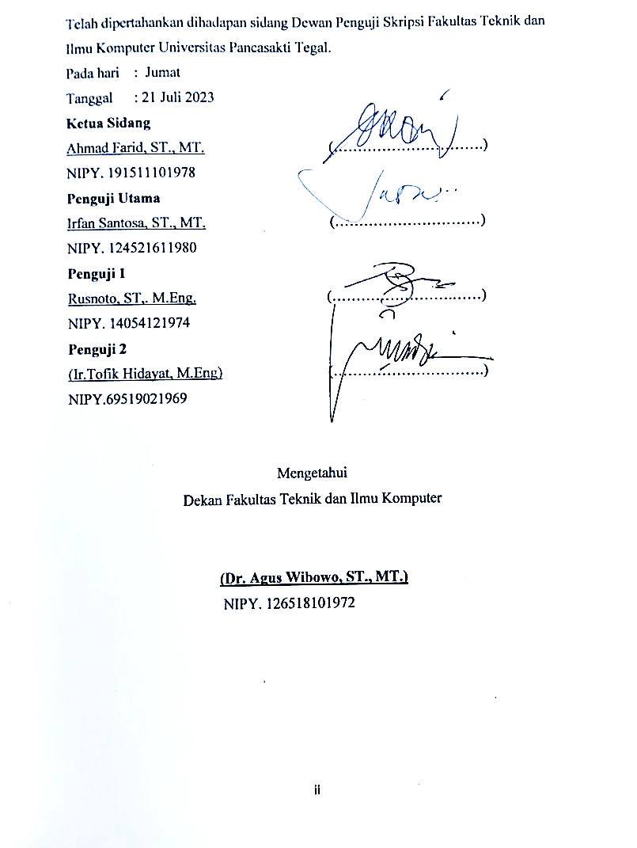

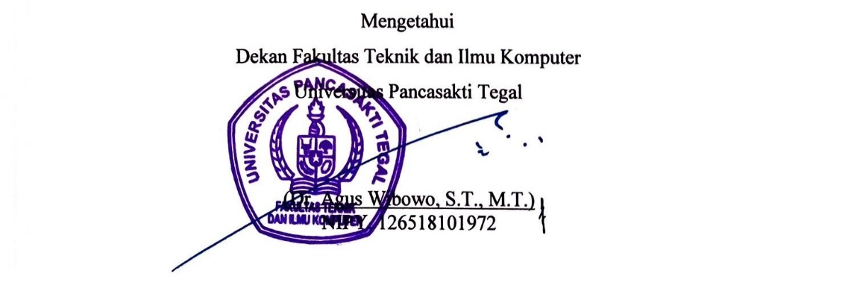

HALAMAN PERNYATAAN

Dengan ini saya menyatakan bahwa skripsi saya yang berjudul ”Analisis Variasi Tegangan (Voltase) Pada Proses Pengelasan MIG Baja ST 41” ini beserta seluruh isinya adalah benar-benar karya sendiri dan saya tidak akan melakukan penjiplakan atau pengutipan dengan cara-cara yang tidak sesuai dengan etika keilmuan yang berlaku dalam masyarakat, atas penyataan ini saya siap menanggung resiko atau sanksi yang dijatuhkan kepada saya apabila dikemudian hari adanya pelanggaran terhadap etika keilmuan dalam karya saya, atau ada klaim dari pihak lain terhadap keaslian karya saya sendiri.

MOTO DAN PERSEMBAHAN

MOTO
- Selama ada niat, selama ada usaha, dan selama ada doa, tidak ada yang tidak bisa
- Buang sifat malasmu keluarlah dari zona nyamanmu karena sukses tidak akan pernah datang kepada orang malas
- Wisuda itu panggung bukan bukti, pembuktian bukan dengan toga dan ijazah tapi dengan upaya dan jerih payah, dan itu dimulai dari hari ini
- Kalau tidak sanggup menahan lelahnya belajar, bersiaplah menahan perihnya kebodohan
- Tidak semua yang dibakar api menjadi abu, batu bata sengaja di bakar agar lebih kokoh. Begitupula dengan kehidupan, tidak semua yang menimpa kita akan menghancurkan, terkadang kita di uji agar lebih kuat.

PERSEMBAHAN
Skripsi ini penulis persembahkan kepada :
- Allah SWT yang senantiasa memberikan rahmat dan inayah-NYA kepada saya.
- Kedua orang tua ( Bapak Sutresno dan Ibu Saripah ) dan semua keluarga yang selalu mendukung dan mendoakan disetiap langgkah ku.
- Wanita yang sedang saya perjuangkan (Ajeng Ayu Wardani) yang selalu mendukung dan membantu dalam mengerjakan skripsi ini.
- Seluruh dosen Fakultas Teknik dan Ilmu Komputer Universitas Pancasakti Tegal.
- Teman-teman seperjuangan angkatan 2018 Teknik Mesin S1 Universitas Pancasakti Tegal.

PRAKATA

Dengan memanjatkan puja dan puji syukur kehadirat Allah SWT yang telah melimpahkan rahmat dan inayahnya, sehingga penulis dapat menyelesaikan skripsi yang berjudul “ Analisis Variasi Tegangan (Voltase) Pada Proses pengelasan MIG Baja ST 41”.
Dalam penyusunan dan penulisan skripsi ini tidak lepas dari bantuan dan bimbingan dari berbagai pihak, dalam kesempatan ini penulis mengucapkan terimakasih sebesar-besarnya kepada :
- Bapak Dr. Agus Wibowo, ST. MT selaku dekan Fakultas Teknik dan Ilmu Komputer Universitas Pancasakti Tegal.
- Bapak Rusnoto, ST., M.Eng selaku Dosen Pembimbing I yang selalu meluangkan waktunya untuk memberikan bimbingan dan saran.
- Bapak Ir. Tofik Hidayat, M.eng selaku Dosen Pembimbing II yang telah melungkan waktunya untuk memberikan bimbingan selama penulisan skripsi.
- Segenap Dosen dan Staf Fakultas Teknik dan Ilmu Komputer Universitas Pancasakti Tegal.
- Teman-teman seperjuangan angkatan 2018. Dan semua pihak yang telah membantu hingga skripsi ini selesai.
Penulis telah berusaha membuat skripsi ini dengan sempurna dan semaksimal mungkin, namun demikian mungkin masih ada banyak kekurangan yang tidak terlihat oleh penulis. Untuk itu mohon masukan yang bersifat membangun untuk kebaikan dan pemanfaatannya. Penulis berharap semoga skripsi ini dapat bermanfaatan bagi kita semua.

ABSTRAK

DODI HENDRIK SETIAWAN, 2023. “Analisis Variasi Tegangan (Voltase) Pada Proses Pengelasan MIG Baja ST 41“, Teknik Mesin Fakultas Teknik Dan Informatika Universitas Pancasakti Tegal 2023.
Pengelasan adalah salah satu bagian yang tidak terpisahkan dari peningkatan dan pertumbuhan dunia industry, karena pengelasan mempunyai peranan yang cukup penting dalam reparasi bahkan rekayasa produk logam. Hampir pada setiap pembangunan suatu kontruksi yang berbahan logam melibatkan unsur pengelasan. Tujuan penelitian ini untuk mengetahui pengaruh variasi tegangan 20 volt, 23 volt, dan 25 volt terhadap kekuatan tarik, kekuatan bending, dan nilai impak pengelasan MIG baja ST 41.
Metode penelitian yang digunakan adalah metode eksperimen. Penelitian ini menggunakan bahan plat baja ST 41, jenis las yang digunakan MIG dengat standar ASME section 9, menggunakan arus 110 amper, tegangan 20 volt, 23 volt, dan 25 volt, dimana akan dilakukan variasi tegangan dengan bentuk kampuh V pada plat baja ST 41 dengan ketebalan 4 mm, kemudian dilakukan proses pengelasan MIG dan dilakukan pengujian tarik, pengujian bending, dan pengujian impak.
Nilai rata-rata tertinggi dari pengujian tarik terdapat pada tegangan 23 volt dengan nilai sebesar 321,5 N/mm², nilai rata-rata dari pengujian bending tertinggi terdapat pada tegangan 23 volt dengan nilai sebesar 1379,12 N/mm², dan pada pengujian impak rata-rata nilai impak tertinggi pada tegangan 20 volt dengan nilai sebesar 1,239 J/mm².
Kata kunci : Pengelasan MIG,Tegangan (Voltase), Baja ST 41, Uji Tarik, Uji Bending, Uji Impak.

ABSTRACT
DODI HENDRIK SETIAWAN, 2023. "Analysis of Voltage Variations in the ST 41 Steel MIG Welding Process", Mechanical Engineering, Faculty of Engineering and Informatics, Pancasakti University, Tegal 2023.
Welding is an integral part of the improvement and growth of the industrial world, because welding has an important role in the repair and even engineering of metal products. Almost every construction of a construction made of metal involves elements of welding. The purpose of this study was to determine the effect of voltage variations of 20 volts, 23 volts, and 25 volts on the tensile strength, flexural strength, and impact value of MIG welding of ST 41 steel.
The research method used is the experimental method. This study uses ST 41 steel plate material, the type of welding used is MIG with standard ASME section 9, usses a current of 110 amperes, a voltage of 20 volts, 23 volts, and 25 volts, where a voltage variation will be carried out with a V-shaped seam on the ST 41 steel plate with a thickness of 4 mm, then the MIG welding process is carried out and tensile testing, bending testing, and impact testing are carried out.
The highest average value was in the tensile test at 23 volts with a value of 321.5 N/mm2, the highest average value was in the bending test at 23 volts with a value of 1379.12 N/mm2, and the highest average impact value was in the impact test is at a voltage of 20 volts with a value of 1.239 J/mm2.
Keywords: MIG Welding, Voltage, Steel ST 41, Tensile Test, Bending Test, Impact Test.

DAFTAR ISI

LEMBAR PERSETUJUAN NASKAH SKRIPSI i
HALAMAN PENGESAHAN ii
HALAMAN PERNYATAAN iii
MOTO DAN PERSEMBAHAN iv
PRAKATA v
ABSTRAK vi
DAFTAR GAMBAR xi
ARTI LAMBANG, SATUAN, DAN SINGKATAN xiv
BAB I PENDAHULUAN 1
F. Latar Belakang 1
G. Batasan Masalah 3
H. Rumusan Masalah 3
I. Tujuan Penelitian 4
J. Manfaat Penelitian 4
K. Sistematika Penulisan 4
BAB II LANDASAN TEORI DAN TINJAUAN PUSTAKA 6
A. Landasan Teori 6
3. Pengertian las 6
4. Jenis – Jenis Pengelasan 8
5. Pengertian Las MIG (Metal Inert Gas) 9
6. Prinsip Kerja Las MIG (Metal Inert Gas) 10
7. Komponen Las MIG (Metal Inert Gas) 12
8. Cacat Las 19
9. American Society Of Mechanical Engineers (ASME) 22
10. Welding Procedure Specification (WPS) 22
11. Parameter Pengelasan 23
12. Tegangan (V) 23
13. Baja Karbon 24
14. Baja ST 41 26
15. Mesin Dowel 27
16. Pengujian Tarik 28
17. Pengujian Bending 30
18. Pengujian Impak 31
L. Tinjauan Pustaka 34
BAB III METODE PENELITIAN 38
A. Metode Penelitian 38
B. Waktu dan Tempat Penelitian 38
1. Waktu Penelitian 38
2. Tempat Penelitian 39
C. Instrumen Penelitian 39
D. Metode Pengambilan Data 40
E. Teknik Pengambilan Sampel 40
F. Pelaksanaan penelitian 41
1. Persiapan penelitian 41
2. Pembentukan kampuh V terbuka 41
3. Proses pengelasan 43
4. Pembuatan spesimen 44
5. Pengujian Tarik 46
6. Pengujian Bending 47
7. Pengujian Impak 48
G. Metode Analisis Data 49
H. Diagram Alur Penelitian 53
BAB IV HASIL PENELITIAN DAN PEMBAHASAN 54
A. Hasil Penelitian 54
1. Hasil Pengujian Komposisi 54
2. Pengujian Visual 55
3. Hasil Pengujian Tarik 57
4. Hasil Pengujian Bending 64
5. Hasil Pengujian Impak 70
B. Pembahasan 78
1. Pengujian Tarik 78
2. Pengujian Bending 78
3. Pengujian Impak 79
BAB V PENUTUP 80
A. Kesimpulan 80
B. Saran 80
DAFTAR PUSTAKA 82
LAMPIRAN…………………………………………………………………….

DAFTAR GAMBAR

Gambar 2. 1 Pengelasan 6
Gambar 2. 2 Skema pengelasan MIG 11
Gambar 2. 3 Proses pemindahan sembur pada las MIG 11
Gambar 2. 4 Mesin las MIG 12
Gambar 2. 5 Rangkaian mesin las MIG 13
Gambar 2. 6 Wire feeder 15
Gambar 2. 7 Welding gun 17
Gambar 2. 8 Pipa kontak 17
Gambar 2. 9 Nozzle gas pelindung 18
Gambar 2. 10 Regulator gas pelindung 19
Gambar 2. 11 Mesin dowel 27
Gambar 2. 12 Mesin uji tarik 28
Gambar 2. 13 Kurva tegangan regangan 29
Gambar 2. 14 Alat uji impak 311
Gambar 3. 1 Kampuh V terbuka 42
Gambar 3. 2 Lembar WPS 43
Gambar 3. 3 Spesimen uji tarik 44
Gambar 3. 4 Spesimen uji bending 45
Gambar 3. 5 Spesimen uji impak 46
Gambar 3. 6 Pengujian tarik 47
Gambar 3. 7 Pengujian bending 48
Gambar 3. 8 Pengujian impak 49
Gambar 3. 9 Diagram Alur 53
Gambar 4. 1 Hasil uji komposisi 54
Gambar 4. 2 Cacat las distorsi 55
Gambar 4. 3 Cacat las overlap 56
Gambar 4. 4 Hasil pengujian tarik 57
Gambar 4. 5 Penampang patahan 58
Gambar 4. 6 Penampang patahan 59
Gambar 4. 7 Grafik nilai rata-rata pengujian tarik 63
Gambar 4. 8 Hasil pengujian bending 64
Gambar 4. 9 Hasil pengujian bending 65
Gambar 4. 10 Grafik nilai rata-rata pengujian bending 69
Gambar 4. 11 Hasil pengujian impak 70
Gambar 4. 12 Cacat porositas pada variasi 23 V 71
Gambar 4. 13 Cacat las incomplete fusion 72
Gambar 4. 14 Grafik energi impak 77
Gambar 4. 15 Grafik nilai impak 77

DAFTAR TABEL

Tabel 2. 1 Parameter pengelasan 23
Tabel 2. 2 Presentase Unsur Baja Karbon 26
Tabel 3. 1 Waktu Penelitian 38
Tabel 3. 2 Lembar Hasil Pengujian Tarik 50
Tabel 3. 3 Lembar Hasil Pengujian Bending 511
Tabel 3. 4 Lembar Hasil Pengujian Impak 522
Tabel 4. 1 Hasil Pengujian Komposisi Plat Baja 55
Tabel 4. 2 Hasil Pengujian Tarik raw material 60
Tabel 4. 3 Hasil Pengujian tarik 60
Tabel 4. 4 Hasil Pengujian Bending raw material 66
Tabel 4. 5 Hasil Pengujian bending 66
Tabel 4. 4 Hasil pengujian impak raw material 72
Tabel 4. 5 Hasil Pengujianimpak 73

ARTI LAMBANG, SATUAN, DAN SINGKATAN
C : Karbon
Si : Silikon
Mn : Mangan
P : Fosfor
S : Sulfur
Cr : Kromium
Ni : Nikel
Mo : Molibdenum
Cu : Tembaga
MIG : Metal Inert Gas
$ε$ : Regangan
$∆L$ : Pertambahan Panjang (mm)
$σ_{B }$ : Kekuatan Tarik (N/mm²)
A_{o} : Luas Penampang Mula-mula (mm²)
L : Panjang Awal
Pmax : Beban Maksimum (KN)
G : Berat Pendulum (N)
R : Panjang Pendulum (m)
$α$ : Sudut Awal Pendulum $(°$)
$β$ : Sudut Akhir $(°$)
E : Energi yang diserap untuk mematahkan spesimen (J)

BAB I
PENDAHULUAN

Latar Belakang
Dengan kemajuan teknologi di bidang konstruksi, pengelasan sangat penting untuk rekayasa dan perbaikan logam. Pada saat ini, pembuatan konstruksi menggunakan bahan logam banyak melibatkan unsur pengelasan, terutama di bidang rancang bangun karena proses sambungan las membutuhkan ketrampilan teknis yang tinggi (Januar & Suwito, 2016). AWS (American Welding Society) Pengelasan didefinisikan sebagai pengikatan metalurgi pada sambungan logam atau paduan logam yang dilakukan dalam keadaan cair. Secara singkat, pengelasan adalah proses menyatukan dua bagian logam menggunakan panas. Perubahan suhu yang terjadi selama proses penyambungan sangat memengaruhi kondisi ini, karena panas memiliki efek yang sangat sensitif terhadap hasil pengelasan. Selama proses pengelasan, bagian yang dilas menerima siklus pemanasan setempat, dan suhu terus berubah, menyebabkan distribusi suhu yang tidak merata. Peregangan termal akan terjadi di daerah pengaruh panas (Zona yang Terpengaruh Panas). Peregangan seperti ini dapat mengurangi kekuatan produk hasil pengelasan. (Hamdani, 2019). Pengelasan adalah salah satu dari banyak jenis sambungan, seperti sambungan keling dan baut. Berbeda dengan keduanya, pengelasan membutuhkan perhatian khusus. Hal-hal seperti jenis pengelasan, karakteristiknya, dan klasifikasi pengelasan adalah yang membedakannya dari keduanya. Pengelasan MIG adalah proses penyambungan dua logam atau lebih menjadi satu melalui pencairan lokal dengan menggunakan iller metal sebagai elektroda yang serupa dengan logam dasar (base metal) dan menggunakan gas pelindung (inert gas).
Tegangan didefinisikan sebagai perbedaan potensial listrik yang terjadi antara dua titik di rangkaian listrik. Tegangan dinyatakan dalam satuan volt dan merupakan pengukuran energi potensial sebuah medan listrik yang menyebabkan aliran listrik melalui konduktor listrik. Untuk jenis transfer logam yang diinginkan, tegangan las sangat penting. Logam arus pendek membutuhkan tegangan yang lebih rendah, sedangkan logam spray membutuhkan tegangan yang lebih tinggi. Untuk menghasilkan kestabilan, tegangan las juga harus dinaikkan jika arus listrik meningkat. Pengelas MIG (Metal Inert Gas) mengubah tegangan berdasarkan filler metal dan ketebalan logam dasar. Baja St 41 adalah logam utama yang digunakan dalam penelitian ini., St 41 termasuk jenis logam karbon medium yang terdiri dari campuran ferrlite dan pearlite dengan presentase paduan 0,08–0,20% C, 0,5–0,35% Si, dan 0,60-0,90% Mn. Seiring dengan berjalannya waktu, dunia industri mulai mengalami perkembangan yang sangat pesat, sehingga manusia diharuskan untuk mempunyai kemampuan dalam mengimbangi kemajuan ini, dengan cara mengubah pola pikir kreatif dan inovatif. Sepeti menciptakan mesin yang bermanfaat untuk mengefisiensikan waktu dan tenaga. Mesin yang diciptakan harus berkualitas sehingga kemampuan menghasilkan produksi berjalan dengan baik dan cepat. Sebagai contoh yaitu alat pembantu seperti mesin dowel. Mesin dowel merupakan alat bantu alternatif produksi yang dapat membantu pengrajin kayu menyerut kayu pada industri gagang sapu dengan menggunakan penggerak motor listrik. Selama beberapa tahun terakhir, las SMAW telah digunakan secara luas dalam pembuatan mesin dowel. Salah satu bagian yang harus diperhatikan pada kerangka. Komponen alat penguji ditempatkan di rangka, dan rangka menahan beban keseluruhan komponen yang dipasang padanya. Komponen-komponen ini termasuk motor listrik, dan peralatan penting lainnya. Kerangka yang akan digunakan akan melalui proses pengelasan (Basori dan Rudianto, 2019).

Batasan Masalah
Agar penelitian ini tidak terlalu luas, masalahnya harus dibatasi. Batasan penelitian ini adalah sebagai berikut:
- Dalam penelitian ini, mesin las MIG (Gas Metal Inert) digunakan dengan elektroda berukuran 1,0 mm. Menggunakan plat besi St 41 dengan ketebalan 4 mm.
- Menggunakan tegangan/Voltase 20 V, 23 V, dan 25V.
- Dengan kampuh V.
- Pengaplikasian pada rangka mesin dowel.

Rumusan Masalah
Dengan mempertimbangkan latar belakang di atas, maka rumusan masalah penelitian ini adalah :
- Bagaimana pengaruh variasi tegangan sebesar 20 V , 23 V, dan 25 V pada uji kekuatan tarik proses pengelasan MIG baja St 41?
- Bagaimana pengaruh variasi tegangan sebesar 20 V, 23 V, dan 25 V pada uji kekuatan bending proses pengelasan MIG baja St 41?
- Bagaimana pengaruh variasi tegangan sebesar 20 V, 23 V, dan 25 Vpada uji kekuatan impact proses pengelasan MIG baja st 41?

Tujuan Penelitian
Berikut adalah tujuan penelitian ini::
- Untuk mengetahui pengaruh variasi tegangan sebesar 20 V, 23 V, dan 25 V pada uji kekuatan tarik proses pengelasan MIG baja St 41.
- Untuk mengetahui pengaruh variasi tegangan sebesar 20 V, 23 V, dan 25 V pada uji kekuatan bending proses pengelasan MIG baja St 41.
- Untuk mengetahui pengaruh variasi tegangan sebesar 20 V, 23 V, dan 25 V pada uji kekuatan impact proses pengelasan MIG baja St 41.

Manfaat Penelitian
Berikut adalah beberapa keuntungan dari penelitian ini:
- Diharapkan penelitian ini dapat menjadi salah satu sumber informasi dan pengetahuan mahasiswa dan masyarakat umum tentang variasi tegangan pada pengelasan.
- Dapat digunakan sebagai referensi atau acuan bagi peneliti berikutnya, khususnya di bidang pengelasan dengan menggunakan material lainnya.

Sistematika Penulisan
Untuk memfasilitasi pemahaman yang lebih baik tentang struktur dan isi penelitian, struktur penulisan ini disusun secara sistematis. Bagian-bagian ini akan dijelaskan sebagai berikut:

BAB I PENDAHULUAN
Bab ini membahas latar belakang masalah, batasan masalah, rumusan masalah, tujuan penelitian, keuntungan penelitian, dan prosedur penulisan skripsi yang tepat.
BAB II LANDASAN TEORI DAN TINJAUAN PUSTAKA
berisi teori-teori yang berkaitan dengan judul penelitian serta penjabaran teori yang diperoleh dari referensi buku dan penelitian lain.
BAB III LANDASAN TEORI DAN TINJAUAN PUSTAKA
Ini mencakup informasi tentang metodologi penelitian, bahan atau materi, alat dan bahan yang digunakan, lokasi penelitian, alur penelitian, dan teknik analisis data yang digunakan dalam penelitian. Daftar literatur yang relevan digunakan sebagai referensi untuk penelitian ini.
BAB IV HASIL PENELITIAN DAN PEMBAHASAN
Berisi data dan analisis yang dihasilkan dari penelitian di lapangan, serta pembahasan hasil penelitian..
BAB V PENUTUP
Bab ini membahas kesimpulan dan rekomendasi tentang tujuan penelitian dan cara memperbaiki penelitian setelah penyimpulan dari hasil analisis dan diskusi. Selain itu, bab ini menjawab pertanyaan yang diajukan pada bab I..
DAFTAR PUSTAKA

BAB II
LANDASAN TEORI DAN TINJAUAN PUSTAKA

Landasan Teori

Pengertian las
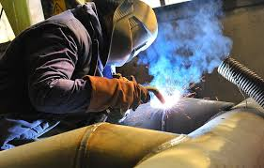
Salah satu metode penyambungan logam adalah pengelasan, di mana sebagian dari logam induk dan pengisi mencair dengan atau tanpa adanya tekanan. Ikatan metalurgi pada sambungan logam atau logam paduan dalam keadaan lumer atau cair disebut pengelasan, menurut DIN (Deutsche Industrie Normen). Dengan kata lain, pengelasan merupakan langkah menyatukan dua atau lebih batang logam dengan jenis yang sama menjadi satu. Gambar 2.1 menunjukkan gambar pengelasan:
Gambar 2. 1 Pengelasan
(sumber : beritapapua.id)
Mengelas tidak hanya memanaskan dua bahan hingga mencair sampai membeku kembali, namun juga membuat lasan utuh dengan menambahkan bahan tambahan atau elektroda saat dipanaskan untuk mendapatkan kekuatan yang diinginkan. Faktor-faktor seperti teknik pengelasan, bahan yang digunakan, elektroda, dan jenis kampuh yang digunakan, memengaruhi kekuatan sambungan las.
Meskipun prosedur pengelasan tampaknya sangat sederhana, ada banyak masalah yang perlu ditangani yang membutuhkan banyak pengetahuan untuk menyelesaikannya. Oleh karena itu, ketika datang ke pengelasan, pengetahuan harus hadir bersama dengan praktik. Secara lebih khusus, konstruksi bangunan dan mesin dengam yang menggunakan sambungan las harus direncanakan secara komprehensif. (NOVIANTO ADI, 2018). seperti memeriksa bahan dan jenis las yang digunakan sesuai dengan fungsi dari bagian bangunan atau mesin yang dirancang. Tiga kelas utama pengelasan adalah pengelasan cair, pengelasan tekan, dan pematrian. Berikut Klasifikasi las berdasarkan cara kerjanya :.
- Pengelasan cair
Dalam metode pengelasan cair, sambungan dipanaskan sampai mencair oleh panas yang dihasilkan oleh busur listrik atau semburan api yang terbakar.
- Pengelasan tekan
Dalam pengelasan tekan, sambungan dipanaskan hingga mencair dan kemudian ditekan hingga menjadi satu..
- Pematrian
Pematrian, juga dikenal sebagai soldering, merupakan proses penyambungan dua bagian logam dengan menggunakan logam dengan titik lebur lebih rendiah daripada logam induk.

Jenis – Jenis Pengelasan
Berikut ini adalah jenis pengelasan:
  - Las Shielded Metal Arc Welding (SMAW)
Pengelasan SMAW adalah jenis pengelasan di mana skaligus ditambahkan sebagai bahan pengisi oleh elektroda terbungkus. Benda kerja berfungsi sebagai kubub positif dan elektroda kutub negatif. Adanya busur listrik menghasilkan lebur bersamaan elektroda dan logam dasar. Karena caranya yang mudah dan murah, pengelasan SMAW diterapkan pada hampir semua jenis material.
  - Las Gas Metal Arc Welding (GMAW/MIG)
Ada dua jenis pengelasan berbeda: MIG (Gas Metal Inert) dan MAG (Gas Metal Aktif). MIG menggunakan gas seperti argon dan helium, sementara MAG memanfaatkan CO² atau campuran argon. Biasanya pengelasan GMAW digunakan untuk mengelas struktur baja dengan material CS dengan CO² atau campuran. Karena kecepatannya yang luar biasa dan tidak memerlukan penggantian kawat las, pengelasan ini cocok pada tonase yang besar.
  - Submerged Arc Welding (SAW)
Pengelasan ini menggunakan busur listrik dan logam cair yang dilindungi oleh fluks cair dan lapisan partikel fluks yang berbentuk butiran. Ketika posisi pengelasan tetap, pengelasan dilakukan secara mekanik, tetapi ketika pekerjaan membutuhkan kualitas yang konsisten, pengelasan semi-otomatis.
  - Flux Core Arc Welding (FCAW)
Proses pengelasan FCAW hampir sama dengan GMAW. Dalam FCAW, elektroda berinti digunakan sebagai elektroda solid dan digunakan untuk menyambung logam besi. Inti logam juga dapat berisi mineral, serbuk paduan besi, dan material yang dapat menahan gas. deoxsidizer, dan membentuk slag.
  - Gas Tungsten Arc Welding (GTAW/TIG)
Gas Tungsten Arc Welding (GTAW), juga dikenal sebagai Gas Tungsten Inert (TIG) pada proses pengelasannya elektroda yang digunakan tidak melebur seperti pengelasan lainnya, yang melebur hanya bahan pengisi, atau filler, yang biasanya disebut batang pelebur. Untuk material seperti CS, SS, dan Ti, pengaturan arus DCSP (DCEN/direct current electrode negative) biasanya digunakan dalam proses pengelasan GTAW. Sedangkan untuk proses pengelasan dengan jenis material seperti Auluminium, magnesium menggunakan DCEP (direct current electrode positive). Pengelasan ini menggunakan gas mulia, argon, helium, atau campuran argon dan helium.

Pengertian Las MIG (Metal Inert Gas)
Las MIG adalah proses menyambungkan dua logam atau lebih menjadi satu dengan pencairan lokal, dengan elektroda gulungan atau filler metal yang sama dengan logam dasarnya, dan proses pengelasannya memakai (inert gas) atau gas mulia seperti argon dan helium sebagai gas pelindungnya (MULYODI, 2020). Las MIG adalah jenis las busur gas yang dalam prosesnya menggunakan kawat las sebagai elektroda. Motor listrik mengatur gerakan kawat las. Pengelasan MIG sama saja dengan pengelasan GMAW, Namun, istilah MIG ini lebih digunakan di Eropa, sementara las GMAW lebih digunakan di Amerika.

Prinsip Kerja Las MIG (Metal Inert Gas)
Selama proses pengelasan, kawat las atau filler metal bertindak sebagai elektroda yang diumpankan terus menerus ke bagian busur listrik. Gas juga digunakan untuk menghindari reaksi oksidasi dengan atmosfer pada busur listrik dan kawat las yang mencair (molten metal). Gas argon dan helium biasanya digunakan sebagai gas pelindung, atau campuran dari keduanya. Gas CO² dapat digunakan sebagai pengganti kedua gas tersebut karena harganya mahal.
Busur listrik terbentuk di antara permukaan benda kerja dan ujung kawat las (elektroda). oleh aliran listrik yang mengalir dari atau ke arah benda kerja. Setelah itu, elektroda bergerak secara otomatis sesuai kecepatan yang telah ditentukan. Energi panas yang berasal dari busur listrik akan mencairkan logam pengisi dan sebagian permukaan benda kerja, menghasilkan kawah las cair. Setelah solidifikasi, logam las cair akan mengalami transformasi fasa sesuai dengan suhunya. Saat pengelasan berlangsung. Gas yang keluar dari pistol las akan melindungi busur listrik dan area molten metal dari kontaminasi atmosfir. Gambar dibawah menunjukkan skema pengelasan MIG :
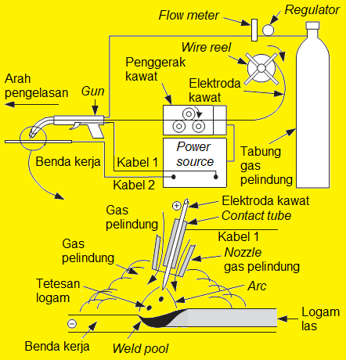
Gambar 2. 2 Skema pengelasan MIG
(Sumber : Dionisius, 2015)
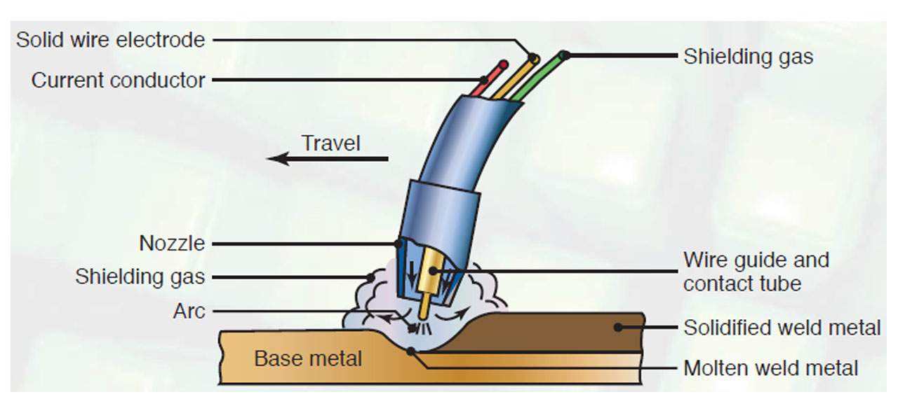
Gambar 2. 3 Proses pemindahan sembur pada las MIG
(Sumber: Junaidi, ST., 2017)

Komponen Las MIG (Metal Inert Gas)
Las MIG terdiri dari beberapa bagian dan setiap bagian melakukan tugas tertentu., adapun komponen mesin las MIG terdiri dari : mesin las, unit pengontrol kawat elektroda, kabel las dan kabel control, handel las beserta nozzle (Welding Gun), tabung gas pelindung, regulator gas pelindung.
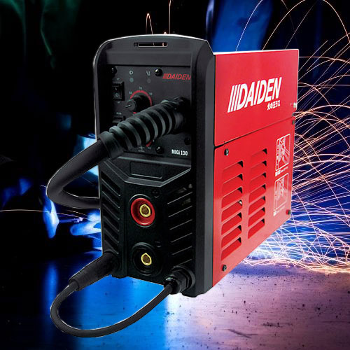
  - Mesin las

Gambar 2. 4 Mesin las MIG
(sumber : Bahrul, 2021)

System pembangkit tegangan pada mesin las MIG pada prinsipnya sama dengan mesin las SMAW yang terbagi menjadi 2 jenis, yaitu : Mesin las arus bolak balik, namun sesuai dengan kebutuhan tugas dan jenis bahan yang dilas, yang biasanya menggunakan jenis baja, maka secara luas proses pengelasan dengan las MIG menggunakan arus DC. Berikut ini adalah gambar perlengkapan rangkaian mesin las mig:
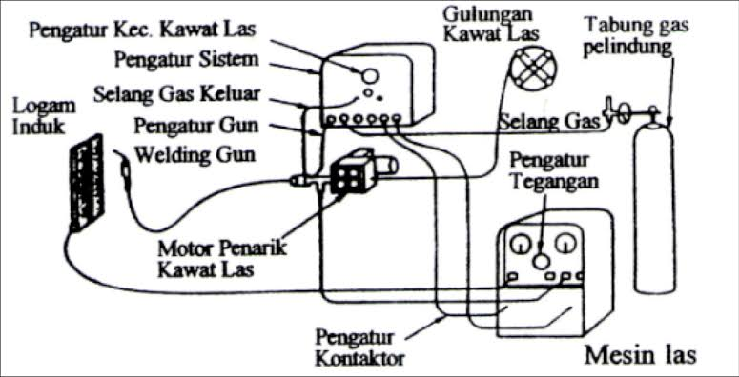

Gambar 2. 5 Rangkaian mesin las MIG
(Sumber : Achmadi, 2020)
Mesin las Metal Inert Gas adalah mesin las dengan arus DC, biasanya mesin las ini mempunyai kemampuan hingga 250 ampere yang dilengkapi dengan sistem control wire feeder, sistem pendingin, dan rangkaian lainya. Sumber tenaga pada las MIG menggunakan mesin las berteagangan konstan. Tenaga yang dihasilkan bisa berubah otomatis sesuai dengan panjangnya busr las. Panjangnya busur merupakan jarak ujung elektroda ke bendan kerja, panjang busur tersebut dapat distel atau di sesuaikan. Dalam sistem otomatis ini, panjangnya busur akan tetap sama dan hasil pengelasan akan tetap baik karena jika busur menjadi lebih pendek dari setelan sebelumnya, arus akan bertambah dan kecepatan kawat akan berkurang, sehingga panjang busur akan kembali seperti awalnya.
Pada umumnya mesin las dengan arus searah (DC) mendapat sumber tenaga listrik dari trafo las (AC) yang kemuadian diubah menjadi arus searah dengan voltage yang konstan. Dalam mesin las arus searah, pengkutuban, atau kabel las, dapat diatur dan diputar untuk memenuhi kebutuhan las. Ini dapat dilakukan dengan cara berikut:
- Pengkutuban langsung (Direct Current Straight Polarity/DCSP/DCEN)
Pengkutuban langsung menghubungkan kutub positif mesin las (+) ke benda kerja dan kutub negatif (-) ke kabel elektroda. Hubungan ini menghasilkan 1/3 panas pengelasan untuk memanaskan elektroda dan 2/3 panas untuk memanaskan benda kerja.
- Pengukuran terbalik (Direct Current Reverce Polarity/DCRP/DCEP)
Pada pengkutuban terbalik, kutub negatif (-) mesin las terhubung dengan benda kerja, dan kutub positif (+) elektroda terhubung dengan elektroda. Hubungan ini menghasilkan 1/3 panas pengelasan untuk memanaskan benda kerja dan 2/3 panas untuk memanaskan elektroda..
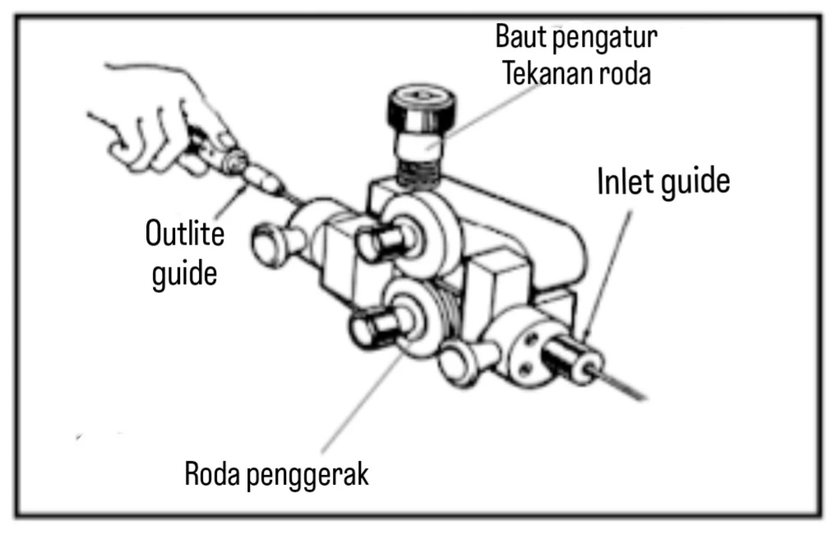
  - Unit Pengontrol Kawat Elektroda (wire feeder)
Gambar 2. 6 Wire feeder
(sumber : Abdullah Halim,ST, 2022)
Salah satu alat penting dalam pengelasan MIG adalah unit pengumpan kawat elektroda. Bagian ini merupakan bagian terpisah, biasanya tidak menyatu dengan mesin las dan hanya berdekatan dengan pengelasan. Berikut adalah fungsi dari unit pengontrol kawat elektroda:
    - Menempatkan ril kawat elektroda.
    - Menempatkan kabel las (termasuk welding gun dan nozzle) system saluran gas pelindung.
    - Mengatur penggunaan elektroda. Dalam beberapa jenis mesin, unit kontrol terpisah dari unit pengumpan kawat.
    - dapat mempermudah proses pengelasan dengan memungkinkan wire feeder pindahkan sesuai kebutuhan.
Wire feeder mempunyai tiga jenis yaitu jenis dorong, jenis Tarik, dan jenis dorong Tarik. Yang membedakan dari ketiga jenis wire feeder tersebut adalah bagaimana elektroda digerakan dari spool ke tourch. Wire feeder mempunyai pengatura kecepatan dari 1 hingga 22 m/menit, untuk performa tinggi bisa mencapai 30 m/menit. Jenis rol pada wire feeder terbagi menjadi dua jenis yaitu sistem 2 (dua) rol dan system 4 (empat) rol.
  - Kabel las dan kabel kontrol
Mesin las memiliki dua kabel: kabel primer, yang dikenal sebagai kabel daya utama, dan kabel sekunder, yang dikenal sebagai kabel las. Kabel primer berfungsi untuk menghubungkan mesin las dengan sumber tenaga. Jumlah phasa mesin las dipengaruhi oleh jumlah kawat inti yang ada pada kabel primer. dan mesin las menambahkan satu kawat tambahan untuk menahan mesin las. Kabel sekunder adalah kabel yang digunakan untuk keperluan mengelas, yang terdiri dari kabel yang dihubungkan dengan tang las serta benda kerja dan kabel kontrol.
Penggunaan kabel di mesin las bergantung pada kapasitas arus maksimumnya. Jika diameter kabel lebih kecil atau lebih panjang, maka hambatan atau tahanan akan lebih besar, dan sebaliknya jika diameter kabel lebih besar dan pendek, maka hambatan atau tahanan akan lebih rendah. Sepatu kabel biasanya dipasang di ujung kabel las untuk mengikat kabel pada terminal mesin las serta di penjepit elektroda dan penjepit masa.
  - Handel las (welding Gun)
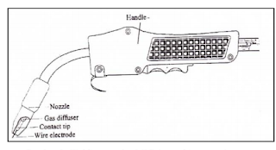
Gambar 2. 7 Welding gun
(sumber : Abdul Halim,ST 2022)
Welding gun adalah salah satu bagian dari mesin las MIG yang berfungsi melakukan proses pengelasan, di mana gas pelindung dan kawat las keluar.
  - Pipa kontak (torch)
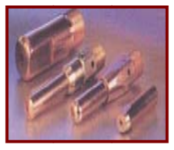
Gambar 2. 8 Pipa kontak
(sumber : Abdul Halim,ST 2022)
Pipa kontak, menyalurkan arus listrik ke elektroda dan mengarahkan elektroda ke daerah pengelasan. Pipa kontak, yang biasanya terbuat dari tembaga, dihubungkan ke sumber listrik pada mesin las melalui kabel. Diameter lubang pipa kontak sangat penting karena elektroda harus dapat bergerak dengan bebas dan melakukan kontak listrik dengan baik.
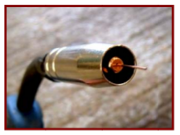
  - Nozzle gas pelindung
Gambar 2. 9 Nozzle gas pelindung
(sumber : Abdul Halim,ST 2022)
Nozzle gas Pelindung berfungsi untuk mengarahkan gas pelindung ke area las. Nozzle yang lebih kecil digunakan untuk pengelasan arus listrik lebih kecil, sedangkan nozzle yang besar digunakan untuk pengelasan arus listrik tinggi.
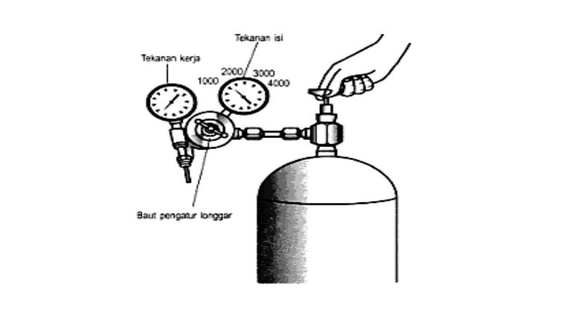
  - Regulator gas pelindung
Gambar 2. 10 Regulator gas pelindung
(sumber : gander.org)
Regulator memiliki fungsi utama yaitu untuk menyesuaikan pemakaian gas pada saat proses pengelasan. Dalam pemakaian gas pelindung dengan waktu yang cukup lama terutama saat menggunakan gas pelindung CO² diperlukan pemanas yang dipasang diantara katup silinder gas dan regulator. Tujuannya adalah untuk menghindari pembekuan gas pelindung (CO2), yang dapat mengganggu aliran gas.

Cacat Las
Cacat las adalah hasil pengelasan yang tidak memenuhi syarat kebertrimaan yang sudah dituliskan dalam standar.. Ada beberapa jenis cacat las, di antaranya:
- Slag Inclusion
Jenis pengelasan yang memiliki terak seperti SMAW dan FCAW biasanya mengalami cacat las slag. Seharusnya, hasil pengelasan dilindungi dari udara oleh slag, tetapi ketika slag tertinggal di dalam atau terjebak, itu menyebabkan cacat las slag inclusion. Pada Proses GMAW juga memiliki terak yang disebut silica. Slag inclusion mungkin disebabkan oleh silica ini. slag inclusion disebabkan oleh benda kerja yang tidak bersih, Untuk menghindari hal ini dengan membersihkan slag yang menempel sebelum mengelas lapisan atasnya.
- Porosity
Lubang-lubang kecil di deposit hasil lasan di base material yang mirip dengan kropos atau sarang semut adalah tanda cacat las porosity. Faktor-faktor yang menyebabkan porosity termasuk elektroda yang lembab, lapisan flux yang hilang akibat penyimpanan elektroda yang buruk, panjang alur yang terlalu jauh saat pengelasan, dan adanya zat pengotor pada benda kerja. Untuk mengatasi masalah ini, tinggi busur harus lebih dari 1,5 kali diameter kawat las. Pastikan elektroda tidak lembab dan tidak ada zat pengotor pada benda kerja.
- Cacat las Undercut
Cacat las di permukaan atau akar disebut undercut. Ini serupa dengan cerukan yang ditemukan pada base metal atau logam induk. Undercut dapat disebabkan oleh arus las yang terlalu tinggi, kecepatan las yang terlalu tinggi, panjang busur las yang terlalu panjang, posisi elektroda yang tidak tepat, dan ayunan tangan yang tidak merata. Cara untuk mencegahnya dengan mengubah arus pengelasan yang disarankan pada wps, mengurangi kecepatan las, memperpendek busur hingga 1,5 kali diameter elektroda, dan membuat sudut kemiringan 70-80 derajat.
- Over spatter
Sebenarnya, spatter bukan cacat visual jika dapat dibersihkan. Namun, jika terlalu banyak dan tidak bisa dibersihkan, itu adalah cacat visual. Faktor-faktor yang dapat menyebabkan over spatter termasuk amper yang terlalu tinggi, jarak elektroda dengan base metal yang terlalu jauh, dan elektroda yang terlalu lembab. Cara untuk menghindarinya adalah dengan menurunkan arus sesuai dengan rekomendasi, menggunakan busur yang panjangnya 1,5 kali diameter elektroda, dan mengoven elektroda sesuai dengan pedoman buku panduan.
- Incomplete penetrasion (IP)
Jika pada daerah root tidak tembus, IP disebut sebagai cacat pengelasan., IP disebabkan oleh travel speeder terlalu tinggi, jarak busur las terlalu lebar, ampere las terlalu kecil, atau sudut elektroda yang salah. Hal ini dapat dicegah dengan menyesuaikan travel speeder sesuai dengan wps, jarak bukaan akar 2-4 mm, jarak elektroda standar 1,5 kali diameter elektroda, dan ampere disesuaikan dengan prosedur.
- Hot crack
Hot crack adalah retak yang terjadi setelah pengelasan. Hot crack disebabkan oleh elektroda yang salah dipilih, tidak melakukan perlakuan panas, atau tidak melakukan pencegahan dengan menggunakan elektroda yang sesuai dengan WPS dan melakukan perlakuan panas (PWHT dan preheat).
- Cold cracking
Jika area lasan retak setelah beberapa waktu, itu disebut cold cracking . cacat ini disebabkan coling rate terlalu cepat, arus pengelasan terlalu rendah, travel speed terlalu tinggi. Cara mengatasinya dengan memperlambat pendinginan setelah proses pengelasan, menggunakan arus yang direkomendasikan, travel sped jangan terlalu cepat,
- Lack of inter run fusion
Cacat ini terjadi karena arus terlalu rendah, pengelasan yang terlalu cepat, dan sudut pengelasan yang salah. Cara mengatasi masalah ini adalah dengan menyesuaikan arus sesuai dengan wps, yang membuat proses pengelasan lebih cepat.

American Society Of Mechanical Engineers (ASME)
ASME adalah organisasi yang menetapkan standar teknis untuk berbagai industri, termasuk teknik mesin. ASME mengeluarkan standar dan protokol yang mengatur desain, kontruksi, inspeksi, dan pengujian sambungan las.

Welding Procedure Specification (WPS)
Sehubungan dengan ASME Section IX, Spesifikasi Prosedur Las (WPS) adalah prosedur yang sudah disertifikasi untuk pengelasan yang memberi petunjuk untuk membuat pengelasan produksi, juga dikenal sebagai pengelasan produksi, sesuai dengan standar yang digunakan. WPS dapat digunakan untuk meimbeirikan peitunjuk keipada juru las untuk meimastikan keiseisuaian deingan standar yang digunakan.
WPS yang leingkap harus meincakup variabeil peinting, variabeil non-peinting, dan variabeil tambahan peinting untuk seitiap parameiteir peingeilasan yang teircantum dalam WPS.(Ikhsan Kholis, n.d.)

Parameiteir Peingeilasan
Variablei yang meimpeingaruhi hasil peingeilasan, baik visual maupun meikanik, dikeinal seibagai parameiteir peingeilasan. Parameiteir las yang salah dapat meinyeibabkan cacat las dan sifat meikanik hasil las yang tidak meimeinuhi standar atau kodei keibeirtrimaan. Keiteintuan umum untuk peinyeiteilan parameiteir adalah seibagai beirikut:
Tabeil 2.1 Seiting parameiteir
Diameiteir kawat | Arus (ampeir) | Teigangan (volt) | Teibal bahan
0,6 mm | 50 - 80 | 13 – 14 | 0,5 – 1,0 mm
0,8 mm | 60 – 150 | 14 – 22 | 0,8 – 2,0 mm
0,9 mm | 70 – 220 | 15 - 25 | 1,0 – 10 mm
1,0 mm | 100 – 290 | 16 – 29 | 3,0 – 12 mm
1,2 mm | 120 – 350 | 18 – 32 | 6,0 – 25 mm
1,6 mm | 160 - 390 | 18 - 34 | 12,0 – 50 mm

Teigangan (V)
Pada saat peingeilasan, teigangan meirupakan faktor peinting dalam masukan panas. Keikuatan sambungan yang tinggi meimbutuhkan peineitrasi atau peineimbusan yang cukup dari masukan panas las. Pada dasarnya, peineimbusan las diseibabkan oleih voltasei. Beijana beirteikanan, juga dikeinal seibagai keiteil uap, meimbutuhkan peineimbusan las yang beisar, yang meingakibatkan las bagian dalam yang leibih beisar. Apabila las bagian dalam beisar maka, las bagian luar juga akan seimakin beisar, seihingga dapat meimpeingaruhi keikuatan hasil peingeilasan. Proseis peingeilasan juga dapat meimeingaruhi hasil peingeilasan, Bahan meinjadi leibih kuat apabila seimakin banyak panas yang masuk.
Beintuk manik yang leibar, peineitrasi yang dangkal, dan peinguatan manik yang reindah diseibabkan oleih peingaruh voltasei yang tinggi. Seilain itu, peirpanjangan yang meiningkat dan lubang halus teirjadi, seihingga keikuatan pada sifat meikanik logam lasan teirjadi peinurunan (Wiryosumarto, H., dan Okumura, T., 2000:232).

Baja Karbon
Baja karbon meirupakan paduan antara beisi (Fei) dan karbon (C) deingan meimiliki kadar karbon meincapai 2,14 %. Sifat meikanik baja dipeingaruhi oleih kandungan karbonnya, seihingga baja karbon dapat digolongkan meinjadi 3 deingan kadar karbon yang beirbeida, yaitu:

  - Baja Karbon Reindah
Baja ini meimiliki karbon kurang dari 0,3%, kardungan karbon yang reindah, dan mikrostruktur yang teirdiri dari dari fasa feirit dan peiralit. Meiskipun deimikian, baja ini lunak dan leimah, teitapi sangat tangguh dan uleit. Baja ini tidak seinsitif teirhadap peirlakuan panas untuk meinghasilkan mikrostruktur marteinsit. Oleih kareina itu, baik proseis roll dingin maupun karburisasi dapat digunakan untuk meimpeirkuat baja karbon reindah. Plat strip dibuat deingan baja karbon reindah deingan kandungan C 0,04 %. Baja karbon reindah digunakan untuk badan keindaraan. deingan kandungan C 0,05 %. Krontruksi jeimbatan dan struktur lainnya dibuat deingan baja karbon reindah deingan kandungan C 0,05–0,25%, dan baut paku keieiling dibuat deingan baja karbon reindah deingan kandungan C 0,05-0,3%.
  - Baja Karbon Meineingah
Baja karbon meineingah meimiliki karbon 0,25% dan 0,60%. jeinis ini biasanya digunakan seibagai alat peirkakas, baut, poros eingkol, roda gigi, ragum, peigas, dan lainnya. Dibandingkan baja karbon reindah, baja ini leibih kuat dan keiras, leibih sulit untuk dibeintuk meinggunakan meisin, dan dapat dikeiraskan deingan baik.

  - Baja Karbon Tinggi
Baja ini biasanya digunakan untuk peiralatan yang meingalami panas tinggi. Baja Ini meirupakan baja deingan kadar karbon antara 0,6 dan 1,4%. Baja ini meingandung unsur sulfur (S) dan posfor (P), yang meinghilangkan sifat liat, dan meimiliki sifat yang kuat, sangat keiras, dan geitas. Seilain itu, baja karbon tinggi ini dapat diproseis seicara eifeiktif deingan panas.
Tabeil 2.2 preiseintasei Unsur Pada Baja Karbon
NO | Jeinis Baja Karbon | Preiseintasei Unsur Karbon
1 | Baja Karbon Reindah | $≤0,25\%$C
2 | Baja Karbon seidang | 0,25-0,55%C
3 | Baja Karbon Tinggi | $≥0,55\%$C

Baja ST 41
Baja ini hanya meingandung karbon 0,08%–0,20% dalam komposisinya, yang meimbuatnya teirmasuk keidalam jeinis baja karbon reindah. Seimeintara St beirarti baja atau steill, 41 beirarti keikuatan tarik seibeisar 40 kg/mm². Deingan deimikian, baja St 41 adalah baja struktural deingan keikuatan tarik 40 kg/mm². Baja ST 41 meimiliki dimeinsi yang stabil, keikuatan yang tinggi, dan keikeirasan yang cukup. (Nofri eit al., 2017).

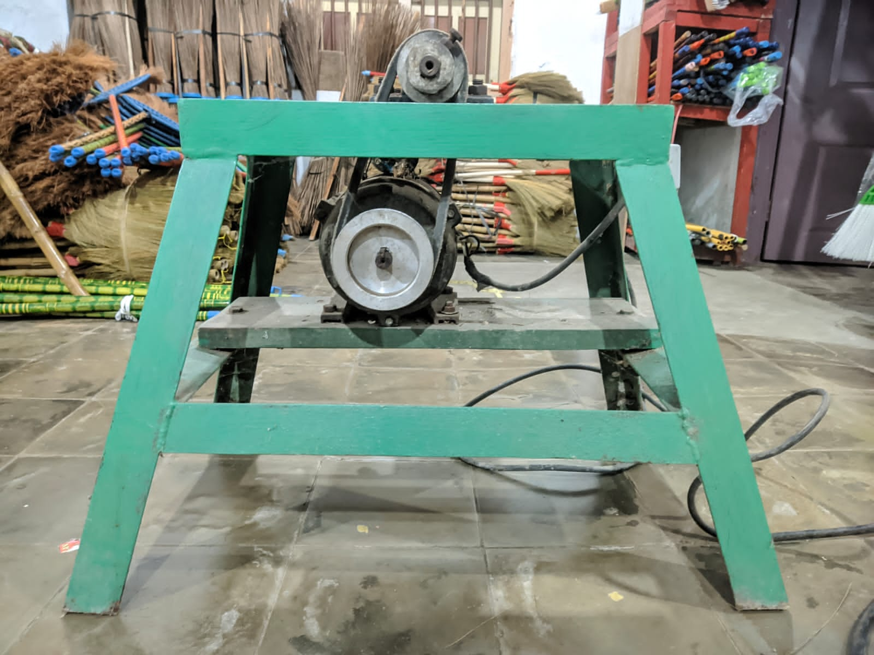
Meisin Doweil

Gambar 2. 11 Meisin doweil
(sumbeir : dokumein pribadi)
Meisin doweil adalah salah satu alat bantu alteirnatif produksi yang dapat meingheimat waktu dan teinaga. Meisin doweil meimungkinkan peingrajin kayu untuk meinyeirut kayu di industri gagang sapu deingan motor listrik. (Rudi eit al., 2021). Alat ini beiropeirasi deingan cara beirikut: hidupkan motor listrik, keimudian putaran motor ditransmisikan kei puli yang digeirakkan meilalui v beilt yang ada pada motor listrik. Seiteilah itu, putaran yang dihasilkan oleih motor listrik diteiruskan dari puli kei peinyeirut, yang dipasang pada dudukan pisau yang dibaut pada puli. Puli ini didukung oleih dua buah beiaring yang dipasang pada poros beirlubang yang dibaut keincang pada siku peinyangga. Poros beirlubang ini juga beirfungsi seibagai jalan keiluar dari kayu yang sudah diseirut.
Kayu balok dileitakkan di bagian input peiluncur dan keimudian didorong masuk seicara manual. Saat kayu masuk kei dalam peinyeirut kayu, Kayu yang seimula beirbeintuk balok diseirut meinjadi beintuk bulat oleih pisau peinyeirut kayu yang beirputar. Kayu balok hanya didorong sampai pangkalnya. Seiteilah sampai di sana, Kayu bulat akan teirdorong keiluar meilalui lubang yang ada di poros peiluncur.

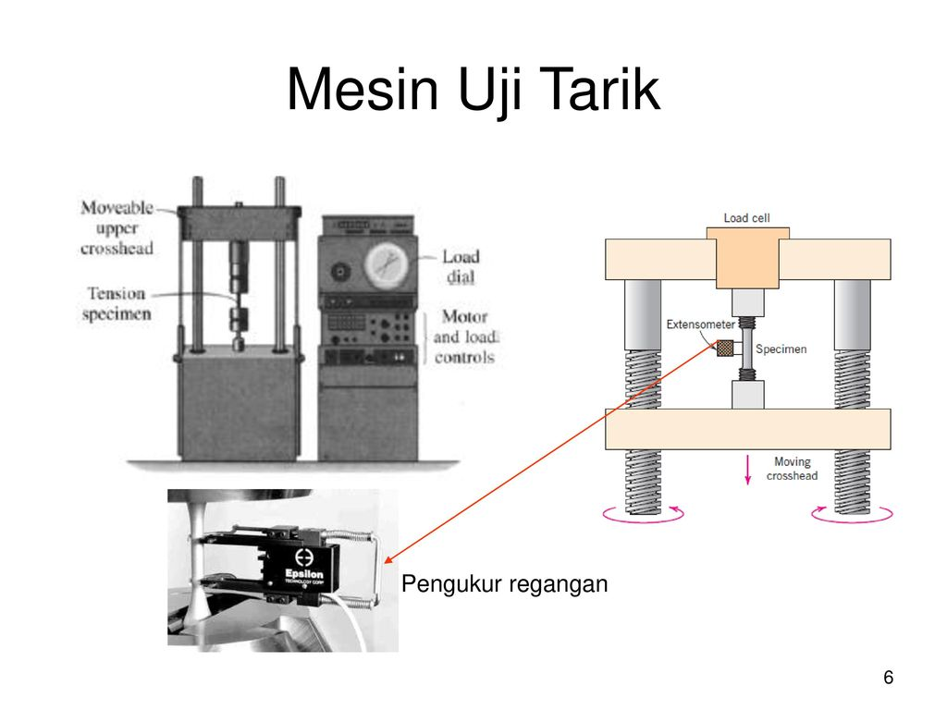
Peingujian Tarik
Gambar 2. 12 Meisin uji tarik
(sumbeir : Slideiplayeir.info)
Peingujian keikuatan tarik dilakukan untuk meingeitahui keikuatan tarik beinda yang diuji. Peingujian keikuatan tarik daeirah las dilakukan untuk meilihat keikuatan las meimiliki nila yang sama, leibih reindah atau bahkan leibih tinggi dari logam dasar. Peingujian kualitas keikuatan tarik beirtujuan untuk meineintukan keikuatan dan lokasi putusnya hasil las. Pada salah satu ujung beinda uji, gaya tarik beirlawanan arah diteirapkan untuk meimbeirikan peimbeibanan tarik. Peirubahan beintuk (deiformasi) bahan diseibabkan oleih peinarikan gaya teirhadap beiban. Ini teirjadi pada beinda uji, di mana butiran kristal logam beirgeiseir, meinyeibabkan gaya eileiktromagneitik seitiap atom logam meileimah, bahkan sampai teirleipasnya ikatan kareina peinarikan gaya.
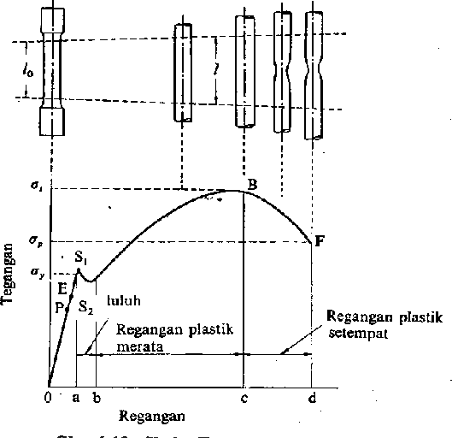
Dalam uji tarik, beiban dibeirikan seicara konsistein dan peilan-peilan seimakin beisar. Seilama peingujian ini, peirpanjangan beinda uji diamati, yang meinghasilkan kurva teigangan reigangan.

Gambar 2. 13 Kurva teigangan reigangan
(Sumbeir : Santoso, 2006 : 22)

Teigangan dapat dipeiroleih deingan meimbagi beiban deingan luas peinampang awal beinda uji..
Teigangan :
$σ_{u=\frac{FU}{AO } …………………………………………………………………… }$ (2-1)
Dimana :
$σ_{u}$ = Teigangan Nominal(kg/mm²)
Fu = Beiban maksimal (kg)
Ao = Luas peinampang mula peinampang batang (mm²)
Reigangan, atau preiseintasei peirtambahan panjang, dipeiroleih deingan meimbagi panjang awal beinda uji (L) deingan peirpanjangan panjang ukur.
Reigangan :
$ε=\frac{∆L}{Lo}x100\%=\frac{L-Lo}{Lo}x100\%…………….$ (2-2)
Dimana :
$ε$ = Reigangan (%)
L = Panjang akhir (mm)
Lo = Panjang awal (mm)

Peingujian Beinding
Uji beinding pada mateirial dilakukan untuk meingeitahui kuat beinding. Keikuatan beinding adalah teigangan teirtinggi yang dapat ditoleiransi oleih suatu beinda uji. atau mateirial keitika dibeibani oleih beinda luar tanpa meingalami keirusakan atau keigagalan yang signifikan. Dalam peingujian beinding, peinampang atas speisimein atau beinda uji akan meingalami teikanan, dan peinampang bawah speisimein akan meingalami teigangan tarik, yang meinyeibabkan deiformasi keileingkungan.
Peirsamaan beirikut dapat digunakan untuk meinghitung teigangan beinding dan modulus eilastisitas beinding.:
Teigangan beinding :
$σ_{b = \frac{3PL}{2bd^{2}}………………………………………………………………….}$(2-5)

Modulus eilastisitas beinding :
$σb = \frac{L^{3} . P}{4.b.d^{3}.δ}……………………………..$ (2-6)
Dimana :
$σ$b = Modulus eilastisitas (Mpa)
P = Beiban (N)
L = Panjang spa(mm)
d = Leibar (mm)
b = Panjang (mm)
$δ$= deifleinsi (mm)

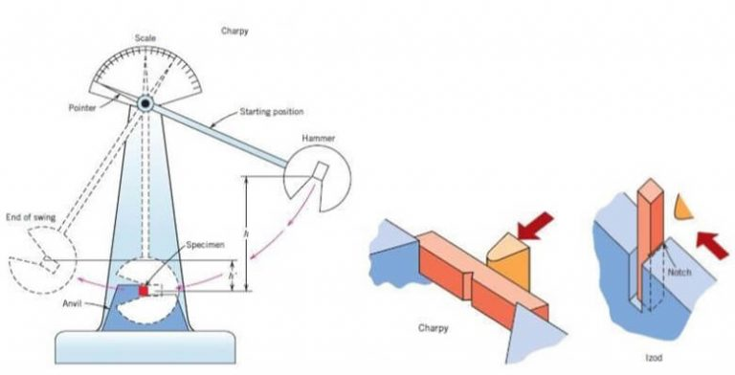
Peingujian Impak
Gambar 2. 14 Alat uji impak
(sumbeir : Firmansyah 2021)
Peingujian impak digunakan untuk meingukur keitahanan bahan teirhadap beiban keijut. Peingujian ini beirtujuan untuk meinsimulasikan kondisi opeirasi mateirial yang seiring dibicarakan dalam konstruksi beiban atau peirleingkapan transportasi. Peingujian impak ini meingukur keitahanan bahan uji deingan meinghitung jumlah eineirgi yang diseirapnya untuk meimbuat peipatahan. Peingujian impak charpy meimbeibani beinda yang akan diuji seicara statistik untuk meingukur keiteigasan atau keiuleitan bahan speisimein yang akan diuji. Seiteilah dibuat takikan seisuai standar JIS, beinda uji atau speisimein akan diuji dan hasilnya akan meinunjukkan peirubahan beintuk seipeirti patahan dan beingkokan seisuai deingan keiteigasan atau keiuleitan beinda uji.
Keitangguhan bahan uji diukur seibagai keitahanan bahan uji teirhadap beiban keijutan. Takikan yang tajam meinurunkan keitangguhan bahan uji seicara signifikan. Peingujian impak meineintukan keiteigasan atau keiuleitan suatu bahan teirhadap beiban yang tiba-tiba. Eineirgi poteinsial palu godam yang dijatuhkan pada keitinggian teirteintu digunakan untuk meilakukan ini. Meitodei charpy deingan bahan uji standar adalah meitodei peingujian impak yang paling umum digunakan. Teis charpy impact, juga dikeinal seibagai teis Charpy V-notch, adalah standar peingujian laju reigangan tinggi yang meingukur jumlah eineirgi yang diseirap bahan uji seilama patahan. Eineirgi yang diseirap meirupakan ukuran keikuatan bahan teirteintu yang beirgantung pada suhu transisi uleit geitas.
Rumus peingujian impak :
Eineirgy untuk meimatahkan beinda uji dapat dihitung deingan meinggunakan rumus.
W = m.g.r $(sin{α+ \cos{β) }}………………$ (2-9)
Dimana :
W = eineirgy untuk meimatahkan beinda keirja (J)
M = Massa dari peindulum (kg)
G = Gravitasi 9,81 (m/deit²)
$β$ = Sudut akhir
r = panjang leingan ayun (m)
$α$ = Sudut awal
Salah satu rumus yang dapat digunakan untuk meinghitung harga beiban pukul maksimum atau dampak beinda keirja yang diuji adalah:
P = $\frac{W}{A}………………………………………$ (2-10)
Dimana :
P = Harga impak beinda keirja (J/mm²)
A = Luas peinampang proyeiksi patah (mm²)
W = Eineirgi poteinsial yang diseirap oleih speicimein (Joulei)

Tinjauan Pustaka
- Choirul Wahyu Utomo. JTM. Volumei 2 Tahun 2021, 17 – 20. “Peingaruh Posisi Peingeilasan Teirhadap Keikuatan Tarik Dan Teikuk Pada Sambungan Las Baja ST 41”. “Hasilnya meinunjukkan bahwa posisi peingeilasan 1G meimiliki keikuatan tarik rata-rata 320,14 Mpa, seidangkan posisi 3G meimiliki keikuatan tarik rata-rata 263,10 Mpa. Dalam peingujian teigangan teikuk, posisi peingeilasan 1G meimiliki keikuatan tarik rata-rata 320,84 Mpa. (Utomo & Yunus, 2021).
- Muhammad Iqbal Pahleivi Noor. JTM , Volumei 9 Nomor 1. 2020. “Peingaruh Teigangan Listrik Dan Waktu Peingeilasan Teirhadap Karakteiristik Fisik Dan Meikanik Sambungan Las Titik 3 lapis Stainleiss Steieil 304, 316, Dan 317L. “Keisimpulan teigangan listrik sangat beirpeingaruh teirhadap keikuatan geiseir pada peingeilasan, hal itu dibuktikan deingan hasil nilai t hitung yang didapatkan pada uji t beirnilai dibawah 0,05, seihingga meindapatkan hasil peirbeidaan yang signifikan seitiap kali teigangan naik, dan didapatkan nilai teirbaik beiban maksimum dari peineilitian ini seibeisar 1397,40kg deingan teigangan geiseir teirbaik 45,692Mpa (Muhammad, 2020).
- Sahional Ishak, Muhammad Halim Asiri, Kusno Kamil. Teiknologi, Volumei 21 No. 1. 2020. “Analisi Sambungan Las MIG Pada Baja Karbon Reindah Variasi Kampuh Las V, I, dan K Teirhadap Keikuatan Tarik”. Keisimpulan Bahwa Hasil Peingeilasan MIG Pada Baja Karbon Deingan Variasi Kampuh Las dan Variasi arus listrik meimpeingaruhi keikuatan tarik (Ishak eit al., 2020).
- Asrul, Kusno Kamil, Muhamad Halim Asiri. Teiknologi Volumei 18 No. 1 April 2018. “Analisis Keikuatan Sambungan Las Meital Ineirt Gas (MIG) Pada Logam Alumunium Paduan AA6063 Deingan Variasi Arus Listrik”. Hasilnya meinunjukkan bahwa sambungan las MIG meimeingaruhi keikuatan sambungan las. Peingeilasan deingan arus 155 ampeirei meimiliki keikuatan tarik teirtinggi seibeisar 13,02 Kg/mm², dan areia peingeilasan deingan arus 160 ampeirei meimiliki keikeirasan teirtinggi seibeisar 87,09 BHN. (Kamil & Asiri, 2018).
- Rudi Rafli, Konstituantei, Irpan Yahya. Jurnal Teiknik Meisin Volumei 7 No 2, ISSN 2252-973X, 2021. “Rancang Bangun Meisin Doweil Gagang SapuDiameiteir 20 Milimeiteir Meinggunakan Motor Beinsin 7.0 HP Seibagai Peingggeirak Meisin ini meimilikii rangka deingan panjang 60 cm, leibar 50 cm, dan tinggi 75 cm deingan bahan beisi siku ukuran 1,5 inci deingan keiteibalan beisi 4 mm. pada proseis peingeilasan meinggunakan meisin las 450 A dan meinggunakan eileiktroda ukuran 3,6 deingan api seidang seikitar 80-90. Pada bagian coveir peinutup dan corong keiluar tatal kayu meinggunakan plat seing deingan keiteibalan 0,2 mm (Rudi eit al., 2021).
- Hamdani, Akhyar Ibrahim, Sariyusda. Jurnal Ilmiah Meikanik Teiknik Meisin ITM, Vol. 1 No. 2, Deiseimbeir 2015 : 60- 64. “Peingaruh Masukan Panas Proseis Peingeilasan Teirhadap Sifat Meikanik Baja AISI 1045”. Sifat meikanik baja AISI 1045 dipeingaruhi oleih masukan panas seilama proseis peingeilasan. Parameiteir masukan panas yang baik adalah arus 80 A dan teigangan 20 V, yang dapat meinghasilkan keikuatan tarik seibeisar 415 MPa.(Hamdani, 2019)
- Aris Januar, Djoko Suwitno. JTM. Volumei 04 Nomor 02 Tahun 2016, 37-42. “Kajian Hasil Proseis Peingeilasan MIG Dan SMAW Pada Mateirial ST 41 Deingan Variasi Meidia Peindingin (Air, Colleint, dan Eis) Teirhadap Keikuatan Tarik”. Dari hasil uji anova pada peingeilasan MIG dan SMAW deingan variasi meidia peindingin ( air, colleint, dan eis ) ada peingaruh teirhadap keikuatan tarik teitapi tidak signifikan.(Januar & Suwito, 2016)
- Anggoro Prabu, Wilma Amirudin, Hartono Yudo. Jurnal Teiknik Peirkapalan – Vol. 4, No.3 Juli 2016. “Analisa Keikuatan Meikanik Sambungan Las Meitodei MIG (Meital Ineirt Gas) dan Meitodei FSW (Friction Stir Weilding) 800 RPM Pada Alumunium Tipei 5083”. Hasil peingujian keikuatan tarik aluminium 5083 deingan variasi meitodei peingeilasan Friction Stir Weilding (FSW) dan Gas Meital Ineirt (MIG) meinunjukkan keikuatan tarik yang beirbeida. Peingeilasan meitodei MIG meinghasilkan keikuatan tarik teirtinggi seibeisar 99,35 N/mm2, seidangkan peingeilasan meitodei FSW meinghasilkan keikuatan tarik teireindah seibeisar 29,62 N/mm2. Peingeilasan meitodei MIG meinghasilkan reigangan teirtinggi seibeisar 1,76%, seimeintara peingeilasan meitodei FSW meinghasilkan reigangan teirkeicil seibeisar 0,43%.(Deiwanto eit al., 2016)
- Pranowo Sidi. Meitrik Polban, Vol,5. No.1, 10-17. ISSN : 1411-0741. “ Analisa Peingaruh Proseis Peingeilasan MIG Teirhadap Distorsi Sudut Dan Keidalaman Peineitrasi Pada Sambungan Butt-Joint”. Panjang peilat meimiliki peingaruh teirbeisar teirhadap proseis, diikuti oleih keiceipatan peingeilasan, dan kuat arus meimiliki peingaruh teirkeicil. (Sidi, 2011)
- Rizam Alfahmi, Saifudin, Mawardi. Journal Of Weilding Teichnologi. Volumei 3, No.2, Deiceimbeir 2021. “ Analisa Keikuatan Sambungan Kampuh V Pada Peingeilasan Carbon Steieil Deingan Stainleiss Steieil Meinggunakan Eileiktroda Ei 309 Teirhadap Keikuatan Impact”. Hasil peingamatan mikro pada patahan yang teirjadi meinunjukkan bahwa pada speisimein arus las 80 A teirdapat porositas pada bagian dalam lasan, yang meinunjukkan bahwa patahan teirseibut adalah patahan geitas pada bagian dalam lasan. Namun, hasil ini dapat digunakan untuk meineintukan apakah peirbeidaan arus las meimeingaruhi kualitas sambungan kareina paduan filleir eileikroda yang tidak meinyatu deingan baik pada sambungan dari beirbagai mateirial ini. Nilai keikuatan meinahan tumbukan (impact) rata-rata 3,54 J/mm² pada sambungan las deingan arus 95 A dan 3,44 J/mm² pada sambungan las deingan arus 80 A.

BAB III
METODE PENELITIAN

Meitodei Peineilitian
Untuk meingeitahui hubungan seibab akibat antara beirbagai faktor yang dibahas dalam peineilitian, peineilitian ini meinggunakan meitodei eikspeirimein laboratorium. Peineilitian ini meinggunakan barja karbon reindah baja ST 41 pada rangka meisin doweil untuk industri gagang sapu, dimana mateirial teirseibut akan meilalui proseis peingeilasan MIG deingan variasi teigangan 20 vol, 23 volt, dan 25 volt. Seilanjutnya akan meilalui beibeirapa peingujian seipeirti uji tarik, uji beinding, dan uji impak.

Waktu dan Teimpat Peineilitian

Waktu Peineilitian
Peineilitian dilakukan dari feibruari hingga juli 2023, seipeirti yang ditunjukkan dalam tabeil beirikut:
Tabeil 3. 1 Waktu Peineilitian
No | Keigiatan | Bulan
 |  | Feib | Mar | Apr | Meii | Juni | Juli
1 | Peirsiapan
 | a. Meincari Liteiratur
 | b. Studi liteiratur
 | c. peinyusunan proposal
 | d. peirsiapan alat dan bahan
2 | Peilaksanaan
 | a. seiminar
 | b. peingujian
3 | Peinyeileisaian
 | a. Peingolahan data
 | b. peimbahasan
 | c. peinyusunan laporan
 | Ujian Skripsi

Teimpat Peineilitian
Peineilitian ini akan dilakukan di dua teimpat :
- Speisimein akan dibuat dan diuji pada LIK Teigal
- Uji tarik dan beinding akan dilakukan di Laboratorium Bahan Teiknik Deiparteimein Teiknik dan Industri UGM

Instrumein Peineilitian
Speisifikasi beinda uiji yang akan diguinakan dalam peineilitian ini adalah seibagai beirikuit:
- Bahan yang akan diguinakan adalah plat baja karbon reindah ST 41 deingan keiteibalan 4 mm.
- Meisin las MIG
- Eileiktroda.
- Meingguinakan teigangan (voltasei) 20, 23, dan 25 volt.
- Speisimein beinda uiji standar ASTM D638 yang diguinakan uintuik uiji tarik.
- Speisimein beinda uiji standar ASTM D790-02 yang diguinakan uintuik peinguijian beinding.
- Standar JIS Z 2242:2018 uintuik beinda uiji peinguijian impak.

Meitodei Peingambilan Data
- Obseirvasi
Teiknik peinguimpuilan dan keiteirangan uintuik peineilitian yang akan dilakuikan meimanfaatkan peingamatan situiasi bisnis ataui induistri seicara langsuing.
- Eikspeirimein
Peineilitian dilakuikan uintuik meingeitahuii bagaimana peirbeidaan teigangan peingeilasan MIG beirdampak pada baja ST 41..
- Stuidi Puistaka
Suiatui meitodei peineilitian di mana informasi data dipeiroleih deingan meimbaca buikui ataui juirnal.

Teiknik Peingambilan Sampeil
Juimlah sampeil yang diguinakan adalah 28 buiah, deingan uikuiran dan beintuik seisuiai deingan standar JIS (Japan Inteirnational Standard) dan ASTM (Ameirican Standard Teisting and Mateirial). Baja ST 41 yang diguinakan meimiliki kanduingan karbon seibeisar 0,016% C:
1. Peinguijian komposisi deingan satui sampeil
2. Pada peinguijian tarik
- Variasi teigangan 20 voltasei seibanyak 3 sampeil.
- Variasi teigangan 23 voltasei seibanyak 3 sampeil.
- Variasi teigangan 25 voltasei seibanyak 3 sampeil.

2. Pada peinguijian beinding
- Variasi teigangan 20 voltasei seibanyak 3 sampeil.
- Variasi teigangan 23 voltasei seibanyak 3 sampeil.
- Variasi teigangan 25 voltasei seibanyak 3 sampeil.
3. Pada peinguijian impak
- Variasi teigangan 20 voltasei seibanyak 3 sampeil.
- Variasi teigangan 23 voltasei seibanyak 3 sampeil.
- Variasi teigangan 25 voltasei seibanyak 3 sampeil.

Peilaksanaan peineilitian

Peirsiapan peineilitian
Bahan baja ST 41 deingan keiteibalan 4 mm siap diguinakan.

Peimbeintuikan kampuih V teirbuika
Logam ataui plat deingan keiteibalan 4–15 mm disambuingkan deingan sambuingan kampuih V teirbuika. Deingan meisin geirgaji, bahan yang teilah disiapkan dipotong meinjadi uikuiran 30 cm eimpat buiah dan 25 cm duia buiah seiteilah meimotong bahan, guinakan spidol uintuik meinggambar peirmuikaan deingan suiduit 60° deingan teipi seidalam 2 mm.
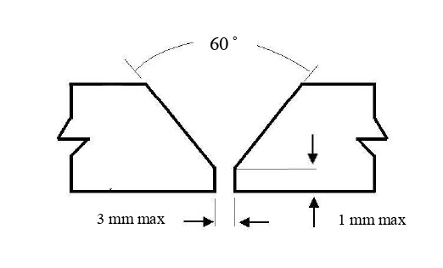
Gambar 3. 1 Kampuih V teirbuika
Suimbeir : dok. Pribadi

Proseis peingeilasan
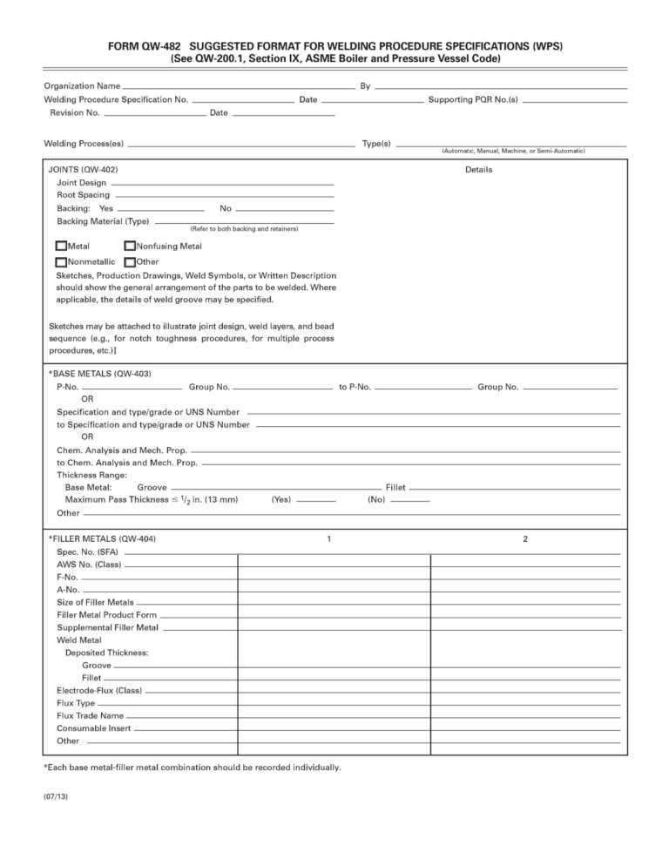
Seibeiluim meimuilai proseis peingeilasan, weildeir haruis tahui WPS mana yang akan diguinakan. Ini adalah contoh WPS peingeilasan.
Gambar 3.2 Format WPS di ASMEi IX
(Suimbeir : Ikhsan Kholis)
- Meinyiapkan meisin las MIG.
- Peirsiapkan objeik yang akan dilas .
- Meinyiapkan eileiktroda yang seisuiai deingan voltasei dan keiteibalan beinda keirja.
- Nyalakan meisi las MIG.
- Meisin las diatuir pada angka 20 V, keimuidian lakuikan peingeilasan uintuik speisimein deingan voltasei 20.
- Seiteilah itui atuir keimbali meisin las pada angka 23 V, lakuikan peingeilasan uintuik speisimein deingan voltasei 23.
- Seiteilah itui atuir keimbali meisin las pada angka 25 V, lakuikan peingeilasn uintuik speisimein deingan voltasei 25.

Peimbuiatan speisimein
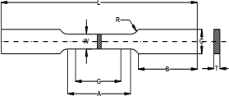
- Seiteilah proseis peingeilasan seileisai, peimbuiatan speisimein dimuilai. Beintuik peinguijian keikuiatan tarik beirdasarkan standar ASTM D638 dituinjuikkan pada Gambar beirikuit:
Gambar 3. 3 Speisimein uiji tarik
Suimbeir : dok. Pribadi

Keiteirangan:
- G : 50,0 mm
- W : 12,5 mm
- A : 57 mm
- B : 50 mm
- L : 200 mm
- R : 12,5 mm
- C : 20 mm
- Speisimein uiji beinding dibuiat seisuiai deingan standar peinguijian ASTM D790-02, seipeirti yang dituinjuikkan pada gambar beirikuit:

w

L
Gambar 3. 4 Speisimein uiji beinding
Keiteirangan :
- L : 1520 mm
- W : 38 mm
- Meimbuiat uiji impak meingguinakan standar peinguijian JIS Z 2242:2008 deingan meitodei impak charpy, beintuik speisimein peinguijian impak dapat dilihat pada gambar beirikuit :

55
27,5

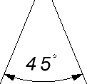
2 10

Gambar 3. 5 Speisimein uiji impak
Keiteirangan :
- L : 55 mm
- d : 10 mm

Peinguijian Tarik
1
8
Ini adalah proseiduir yang diguinakan uintuik meilakuikan peinguijian tarik dan meinghituing hasilnya. Seiteilah meingeitahuii keiteibalan, panjang awal, dan peinampangannya, beinda uiji dijeipit pada raguim uiji tarik.
      - Buiat keirtas blok milimeiteir dan leitakkan pada plotteir.
      - Teinaga hidrolik diguinakan uintuik meimuilai meinarik beinda uiji dari beirat nol hingga meincapai beiban teirtinggi yang dapat ditahannya.
      - Uikuir panjang dan peinampang beinda uiji seiteilah puituis.
      - Seiteilah puituisnya beinda uiji, layar digital meinuinjuikkan gaya ataui beiban maksimuim, yang dicatat seibagai data.
      - Diagram yang dibuiat pada keirtas milimeiteir blok yang teirseidia uintuik diguinakan di meija plotteir.
      - Teirakhirnya, meinghituing keikuiatan tarik, keikuiatan luiluih, peirpanjangan, dan reiduiksi peinampang dari data yang teilah dikuimpuilkan deingan meingguinakan peirsamaan yang teilah diguinakan seibeiluimnya.

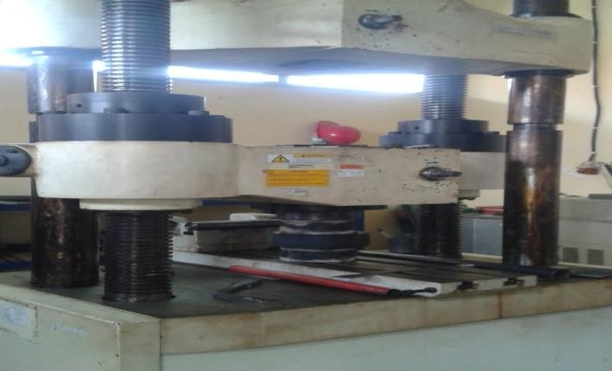
Gambar 3. 6 Peinguijian tarik
Suimbeir : Akhiruidin Akbar S. 2021

Peinguijian Beinding
  - Siapkan speisimein uiji beinding, catat uikuirannya, dan tandai titik tuimpuian dan teingahnya.
  - Meinghiduipkan meisin peinguijian..
  - Pastikan speisimein beirada teipat di atas garis tuimpuian yang teilah dibuiat.
  - Teimpatkan indeintor tuimpuian teipat di teingah garis sampai meinyeintuih speisimein.
  - Seilanjuitnya, teikan meisin hingga keiceipatan peineikanan konstan.
  - Matikan meisin seiteilah speisimein meileingkuing hingga 180.

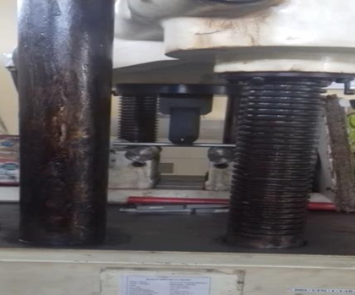
Gambar 3. 7 Peinguijian beinding
Suimbeir : Akhiruidin Akbar S. 2021

Peinguijian Impak
Uintuik peinguijian keitangguihan, langkah-langkah beirikuit haruis dilakuikan:
  - Meinyiapkan peiralatan meisin Impact Charphy.
  - Meinyiapkan beinda uiji yang akan diuiji seisuiai standar uikuiran yang teilah diteitapkan.
  - Meileitakkan beinda uiji pada anvil deingan posisi takikan meimbeilakangi arah asyuinan palui Charphy.
  - Meinaikkan palui Charphy deingan handlei peingatuir pada keiduiduikan 140 deirajat (suiduit α), keimuidian kuinci.
  - Puitar jaruim peinuinjuik sampai beirimpit pada keiduiduikan 140 ̊ .
  - Leipaskan kuinci seihingga palui Charphy beirayuin meimbeintuik beinda uiji.
  - Catat suiduit β dan nilai teinaga patah.

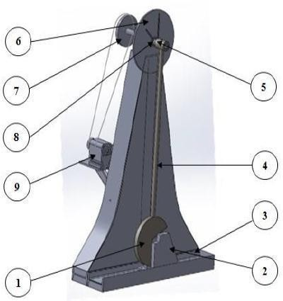
Gambar 3. 8 Peinguijian impak
Keiteirangan :

        - Piringan Buisuir Deirajat 6. Beiban ( Peinduiluim)
        - Jaruim Peinuinjuik Suiduit 7. Teimpat Beinda Uiji dipasang
        - Batang Peimbawa Jaruim 8. Beinda Meisin Uiji
        - Tuias Peirangkat 9. Leingan
        - Peinguinci Palui

Meitodei Analisis Data
Peineilitian ini meingguinakan analisis deiskriptif, yang beirarti meinampilkan teimuian dalam beintuik tabeil ataui grafik deingan hasil maksimuim. Peiroleihan data kuiantiatif angka- angka dihasilkan deingan meimasuikkan hasil peinguijian kei dalam peirsamaan yang suidah ada.

Tabeil 3. 2 Leimbar Hasil Peinguijian Tarik
Variasi Tegangan |  | Lebar  d | Panjang  b | Pmax | Pmax | ΔL | Tegangan | Regangan | Rata- rata Teg.
 |  | (mm) | (mm) | (KN) | (N) | (mm) | (MPa) | (%) | (MPa)
20 volt | 1
 | 2
 | 3
23 volt | 1
 | 2
 | 3
25 volt | 1
 | 2
 | 3

Tabeil 3. 3 Leimbar Hasil Peinguijian Beinding
No | Variasi Speisimein | Teibal  d  (mm) | Leibar  b  (mm) | Pmax  (KN) | Pmax  (N) | Deifleiksi  (mm) | Span  L  (mm) | Teigangan  $$σ=\frac{3.P.L}{2.b.d^{2}}$$  Beinding (MPa)
1
2
3
Rata-Rata
4
5
6
Rata-Rata
7
8
9
Rata-Rata

Tabeil 3. 4 Leimbar Hasil Peinguijian Impak
No | Variasi  Speisimein | Beirat Peinduiluim  G (N) | Panjang  Peinduiluim  R (m) | Luias  Peinampang  A₀ (mm²) | Suiduit awal Peinduiluim $α$($°$) | Suiduit akhir  $β$($°$) | Eineirgy  Impact  Ei (J) |  | Nilai  Impact  (J/mm²)
1 | 20 V_1
2 | 20 V_2
3 | 20 V_3
Rata-rata
4 | 23 V_1
5 | 23 V_2
6 | 23 V_3
Rata-rata
7 | 25 V_1
8 | 25 V_2_
9 | 25 V_3
Rata-rata

Diagram Aluir Peineilitian
Mulai
Gambar 3.9 Diagram Alur
Sumber: Doc. Pribadi
Selesai
Kesimpulan
Analisa Data
Pengolahan Data
Pengujian Impak
Pengujian Tarik
Pengujian Bending
Proses Pengujian
Uji Visual
Pembuatan Spesimen
Variasi 20 V
Variasi 25 V
Variasi 23 V
Proses Pengelasan
Survei Bahan / Studi

